הצמח-מבנה ותפקוד

קיימים כ-295.000 מינים ידועים של צמחים. כל מין הוא ייחודי, אך למרות זאת אפשר לזהות אצל כולם מבנה בסיסי אופייני ותפקודים דומים.

דוגמה לצמח בעל מבנה בסיסי אופייני תוכלו לראות באיור הבא:
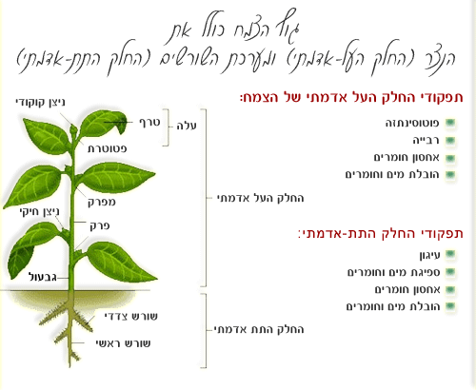

עוד על מבנה הצמח
מצגת/סרטון מבנה הצמח ומאפייני חיים
מצגת /סרטון אברי הצמח

המבנה של הצמחים, מאפשר להם לבצע תהליכים ייחודיים. רוב הצמחים הם אוטוטרופיים, כלומר, מיצרים בעצמם את החומרים האורגנים הדרושים להם. תהליך זה נקרא פוטוסינתזה והוא מתרחש בעלים. בתהליך הפוטוסינתזה, הצמחים קולטים מן הסביבה חומרי מוצא אי-אורגאניים (מים, פחמן דו-חמצני) והופכים אותם לחומרים אורגאניים. זאת תוך ניצול של אנרגיית האור.
בשל כך מכונים הצמחים "יצרנים" והם החוליה הראשונה בשרשרת-המזון.

עוד על תהליך הפוטוסינתזה תוכלו ללמוד בעזרת הקובץ-
Photovirtual
וגם ב:
מידע מורחב על פוטוסינתזה ועל ההיסטוריה של גילויה תוכלו למצוא בפרק ג' של ספר הלימוד "הזנה בצמחים ובבעלי חיים"
סרטון קצרצר המסכם את תהליך הפוטוסינתזה

כיצד מובלים תוצרי הפוטוסינתזה אל חלקי הצמח השונים?
כיצד הצמחים קולטים ומובילים מים ומינרלים?
מערכת ההובלה של הצמחים היא מערכת מפותחת ויעילה, בעלת מבנה ייחודי, המאפשר הובלה יעילה של החומרים המשמשים את הצמחים לכל פעילויות החיים.
הרקמות של הצמחים מחוזקות בליגנין ומאפשרות להם לגדול כלפי מעלה, ומערכת השורשים שלהם מעגנת אותם בקרקע וקולטת ממנה מים ויונים מינרלים. הרקמות הפנימיות של הצמחים מוליכות מים ומומסים אל התאים שבכל חלקי הצמח, הן מתחת לקרקע והן מעליה.
במערכת ההובלה של הצמחים מובלים תוצרי הפוטוסינתזה אל כל חלקי הצמח. כמו כן, הצמחים קולטים מים ומינרלים הדרושים להם באמצעות מערכת השורשים שבתוך הקרקע ומעבירים אותם אל חלקי הצמח השונים.

הובלה של חומרים בצמחים

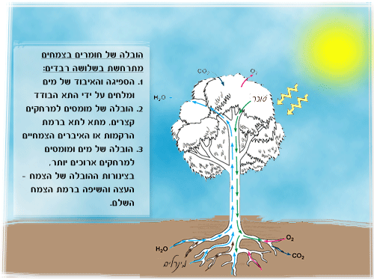

התאמה בין מבנה ותפקוד במערכת ההובלה של הצמח

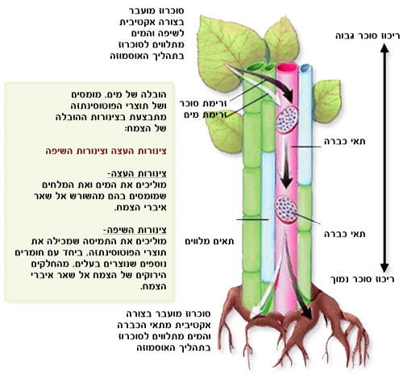
אנימציה המדגימה את פעולתה של מערכת ההובלה בצמחים- אנגלית

סרטון (באנגלית עם תרגום) שמסביר הובלת מינרלים – מתמקד בברזל
מצגת תלמידים על הובלה
סרטון המדגים הובלת מים בצמח על ידי צביעתו

מידע על מערכת ההובלה בצמחים תמצאו באתר של מט"ח. היכנסו לקישורים הבאים:
צינורות ההובלה של הצמח | •
הובלת מים ומלחים בצינורות העצה | •
הובלת תוצרי הפוטוסינתזה בצינורות השיפה | •
כיצד הצמחים יונקים מים מהקרקע-אתר של מטח (אנימציה)
אל תוך השורש

חתך אורך בצינורות ההובלה של הצמח
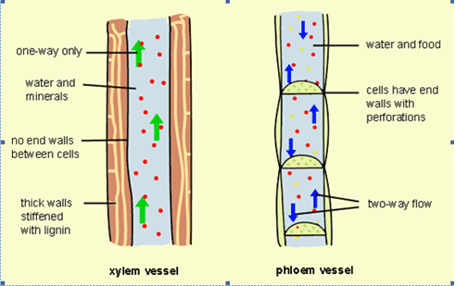

חתך רוחב בצינורות ההובלה של צמח דו פסיגי

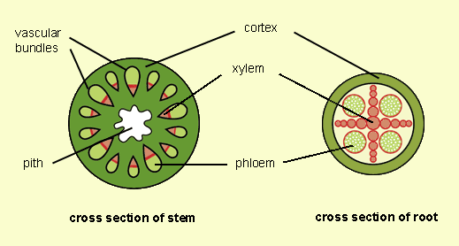

תרגום האיור:
Vascular bundles-צרור צינורות הובלה
Pith-ליבה
Cortex-קליפה
Xylem-עצה
- Phloemשיפה
Cross section of stem- חתך רוחב בגבעול
Cross section of root - חתך רוחב בשורש
לאלו מכם שזקוקים לתזכורת ורענון בנושאים הקשורים בצמחים, מוצע בסוף הקובץ כאן מאגר מידע מרענן: המבנה הייחודי של התא הצמחי , המבנה המורפולוגי של הצמח, מבנה ותפקוד מערכת ההובלה של הצמח, מאזן המים בצמח ועוד נושאים.

המבנה הייחודי של התא הצמחי בקובץ - mivnetazemach

? על סמך הידוע לכם על מבנה הצמח, הסבירו:
- איזה פונקציות ממלאת מערכת ההובלה בצמח מלבד הובלת מים וחומרים אחרים אל חלקי הצמח?
- איזה פונקציות ממלאת מערכת השורשים של הצמח מלבד קליטה יעילה של מים ויסודות מינראליים ?

? כיצד בא לידי ביטוי במערכת ההובלה של הצמח העיקרון של התאמה בין מבנה לתפקוד? הסבירו. התייחסו בתשובתכם גם למערכת השורשים של הצמח.

האם תהליך הפוטוסינתזה, הייחודי לצמחים, מתרחש רק בצמחים רב תאיים?

ישנם אורגניזמים חד-תאיים שיכולים גם הם לבצע את תהליך הפוטוסינתזה. דוגמה לכך הן אצות מיקרוסקופיות זעירות המכונות פיטופלנקטון ומצויות בשכבת המים העליונה של האוקיינוסים. כמו הצמחים הרב תאים גם הן מהוות חוליה ראשונה בשרשרת-המזון .
אצות חד-תאיות אלה, קולטות את החומרים הנחוצים להם באמצעות דיפוזיה, אל תוך התא הנמצא כל העת במגע ישיר עם המים.

?מה החיסרון של שיטת הובלת חומרים אל תוך הצמח בדיפוזיה?
האם תוכלו למצוא יתרון בשיטה זו?

מאזן המים בצמח

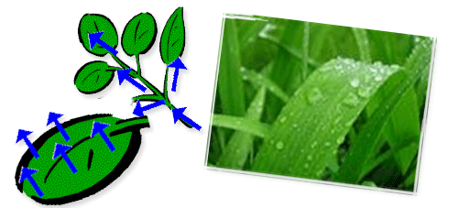

כיצד שומרים הצמחים על משק המים שלהם?
המים הם המרכיב העיקרי ברקמות הצמחים.
המים מצויים בדפנות התאים, בציטופלסמה ובחלולית.
המים דרושים להמסת חומרים ולהובלתם בצמחים, לשמירה על לחץ טורגור ולקיומן של תגובות כימיות.
הצמחים קולטים את מרבית המים הדרושים להם מהקרקע. אולם רק חלק קטן מן המים שהצמחים קולטים משמש אותם לצמיחה ולמטבוליזם. רוב המים מתאדים אל האויר, בתהליך הדיות (טרנספירציה-(transpiration , בעיקר דרך הפיוניות הרבות שבעלים, אך גם מגבעולים ומחלקי צמח אחרים.
הצמחים חייבים לשמור על מאזן מים תקין, מאחר ומחסור במים עלול להזיק להם.
מאזן מים תקין מוגדר כאשר כמות המים שהצמחים קולטים שווה לכמות המים שהם מאבדים בתהליך הדיות.

תנועת המים בצמח

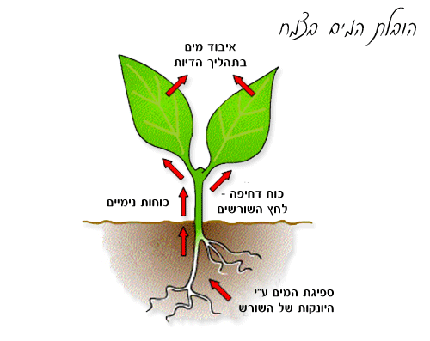
הגורמים המשפיעים על מאזן המים של הצמחים הם גורמים פנימיים הקשורים בצמחים עצמם: מערכת השורשים, שטח העלווה, מבנה העלים, מנגנון הפתיחה והסגירה של הפיוניות ועוד, וגורמים חיצוניים הקשורים בסביבה: סוג הקרקע, טמפרטורה, לחות, רוח ועוד.
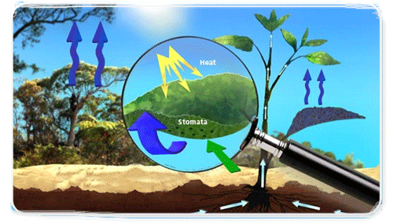

? הסבירו, כיצד מצבים סביבתיים כמו: יום/לילה, טמפרטורה נמוכה/טמפרטורה גבוהה, סביבה יבשה או לחה (על פי ההשקיה/המשקעים) משפיעים על הפתיחה והסגירה של הפיוניות שבעלה?

הדעות לגבי המשמעות והחשיבות של הדיות בצמח חלוקות. יש הטוענים שלדיות תפקיד חשוב בהולכת המים לחלקי הצמח המרוחקים מהשורש, וחשיבות לגבי צינון הצמח. אחרים טוענים שהדיות היא תוצאת-לוואי בלתי נמנעת של פתיחת הפיוניות, כחלק מתהליך הפוטוסינתזה.

? התייחסו לכל אחד מהטיעונים והסבירו על מה הם מתבססים.

? המים והיסודות המינרלים מגיעים לכל חלקי הצמח, לרבות צמרות העצים הגבוהים ביותר.
מהו המנגנון של הצמחים שבאמצעותו יכולים המים לעלות לגובה כה רב?

תשובות לשאלות אלו תוכלו למצא ב אתרים ובפעילות: הפקת מים בשטח שיש בו צמחים

האיור הבא מסכם את התהליכים המתרחשים בעלים:

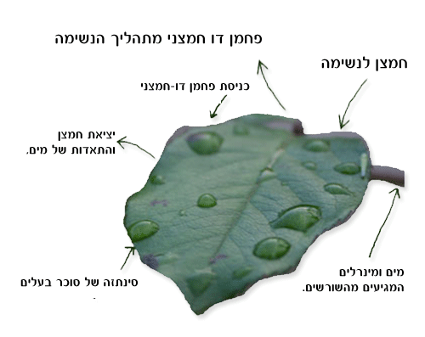

האיור הבא מסכם את התהליכים המתרחשים בצמח, עליהן למדתם בקובץ זה:

הפוטוסינתזה, הנשימה, והדיות הם שלושת התהליכים המניעים את הגדילה וההתפתחות של הצמח והם חיוניים לקיומו.
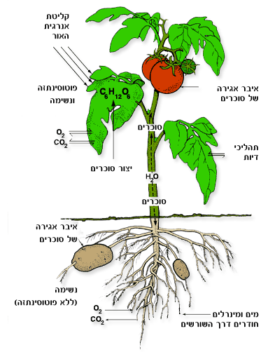

אתרים לריענון ולהרחבה:

חילופי גזים בפיוניות-מעבדה וירטואלית (מט"ח)
אנימציה קצרצרה של תנועת המים בצמח שמתחילה ביונקות ומסתיימת בדיות מהעלים
אנימציה מחזור המים- מכון דווידסון
אנימציה בעברית- מחזור המים- תלמידים
מזרע לזרע ספר לימוד בנושא צומח- קשור להורדה.

אתרים באנגלית

אנימציה של תהליך הדיות דרך הפיוניות
אנימציה מחזור המים- נאס"א
מערכת ההובלה של הצמח (אנימציה מעולה שמראה זרימה של מים ומוטמעים בכוונים מנוגדים)- אפשר להוסיף תרגום עברית.
ההובלה בשיפה ובעיצה- אנימציה טובה עם כתוביות באנגלית
הובלה ברקמת הקסילם (אנימציה)- אנגלית

